**Το νέο πλυντήριο κάδων ήδη ανέλαβε υπηρεσία**

**Φωτ. 1: Σε πάρκο της πόλης συμπολίτης θεώρησε σωστά να γεμίσει το χώρο με την άχρηστη μόνωση.**

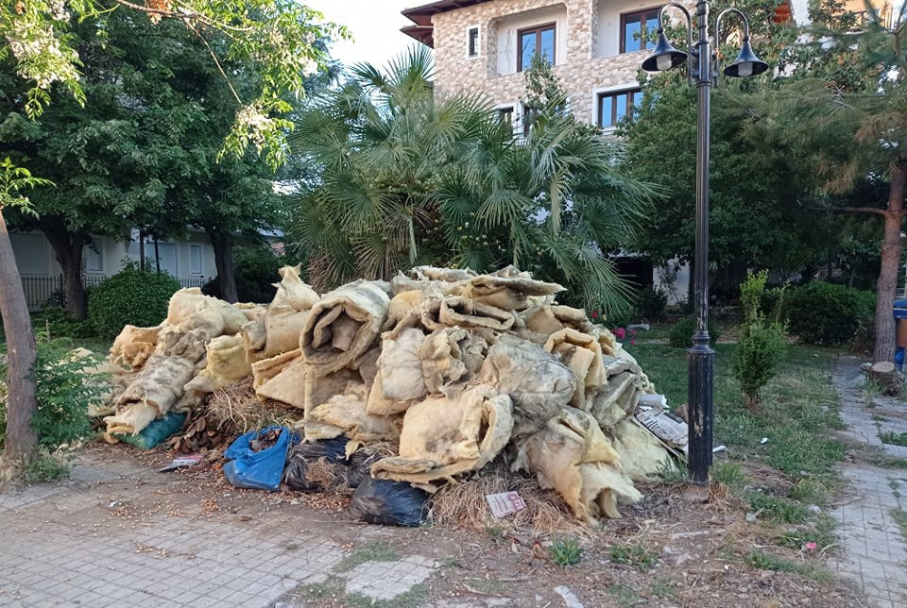

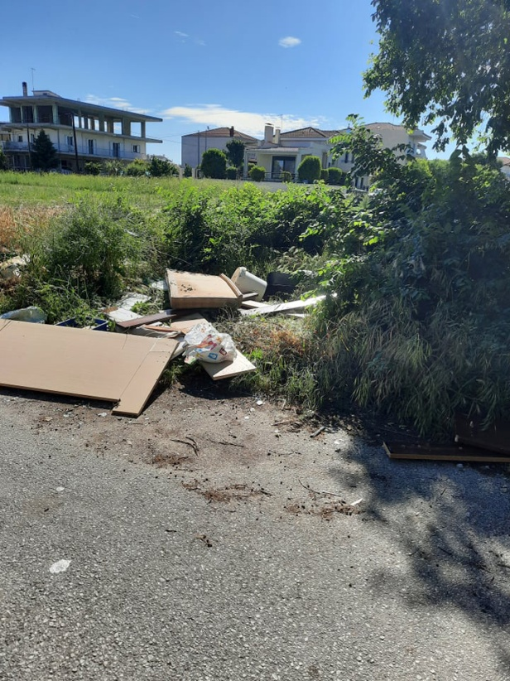**Φωτ. 2: Σε γειτονία της πόλης, στις παρυφές του δρόμου κάποιοι θεώρησαν ότι ήταν ο κατάλληλος χώρος για να πετάξουν παλιά έπιπλα**

**Φωτ. 3 - 4: Ο κάδος απορριμμάτων γεμάτος χώμα. Εμφανής η απόγνωση στο πρόσωπο των ανθρώπων καθαριότητας.**

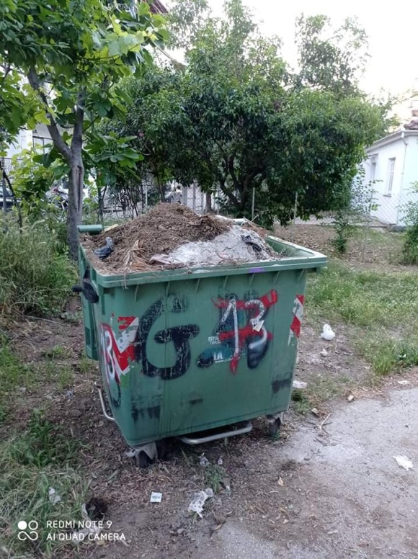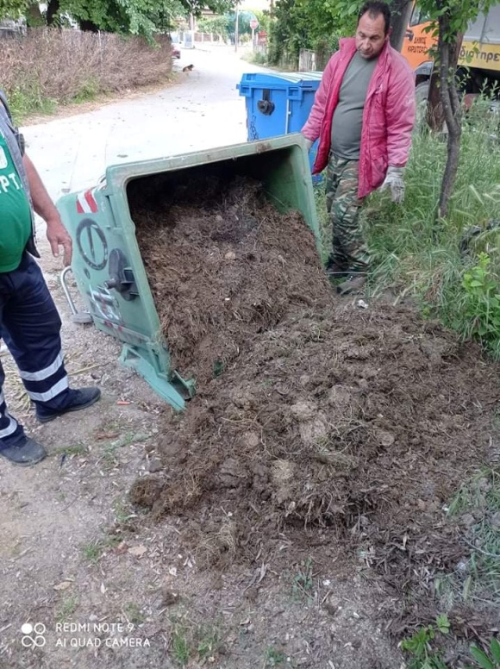

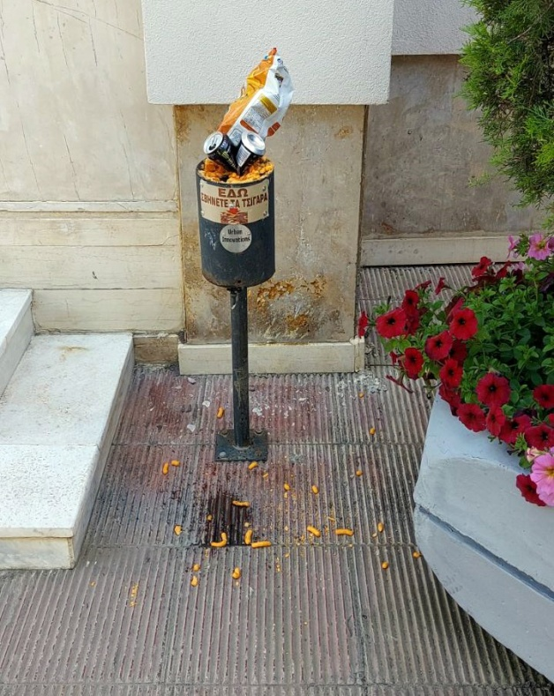

**Φωτ. 5: Στο δοχείο που απορρίπτονται τα αποτσίγαρα κάποιος θεώρησε ότι θα πρέπει να πετάξει τη σακούλα με τα γαριδάκια και αυτά να σκορπιστούν στο έδαφος. Δυο μέτρα μακρύτερα υπήρχε καλαθάκι απορριμμάτων.**